黑白灰5

客厅

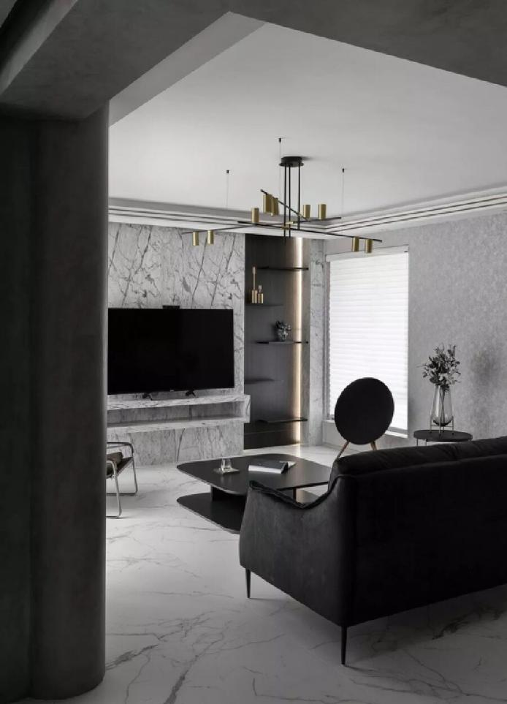

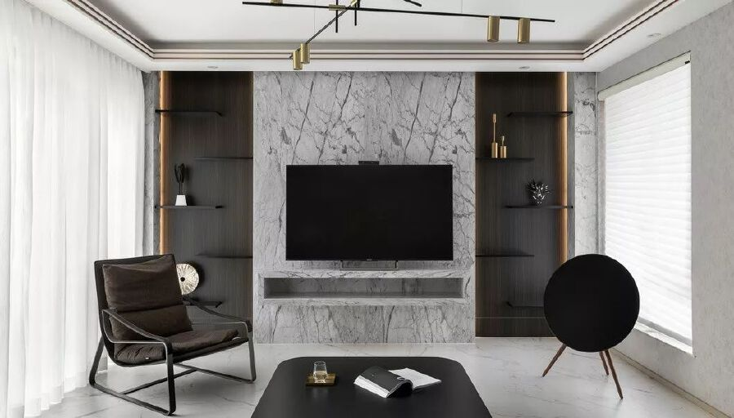

客厅区域还要讲解下的就是氛围光源，照明设计对于室内设计师来说重要性不言而喻。混合照明系统，是我比较喜欢的一种利用灯光，表现空间感受的手法。本案的背景墙两侧和顶部都暗藏了灯带，结合主灯的光源，整个空间层次感特别强烈。

卧室

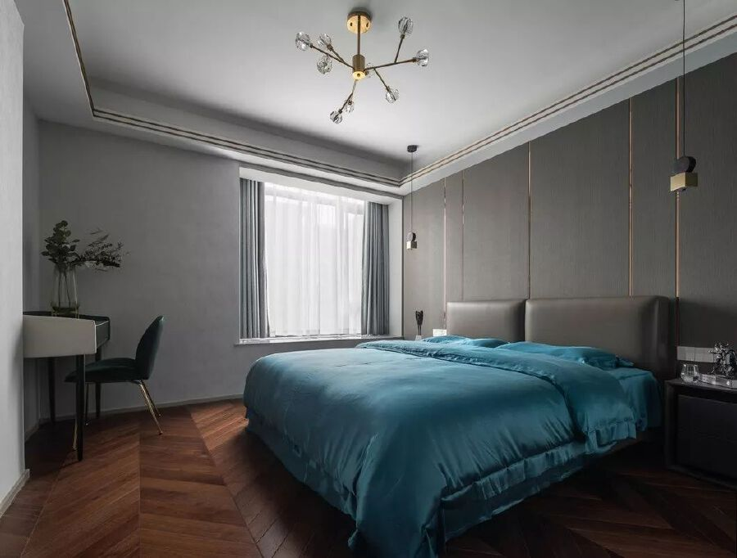

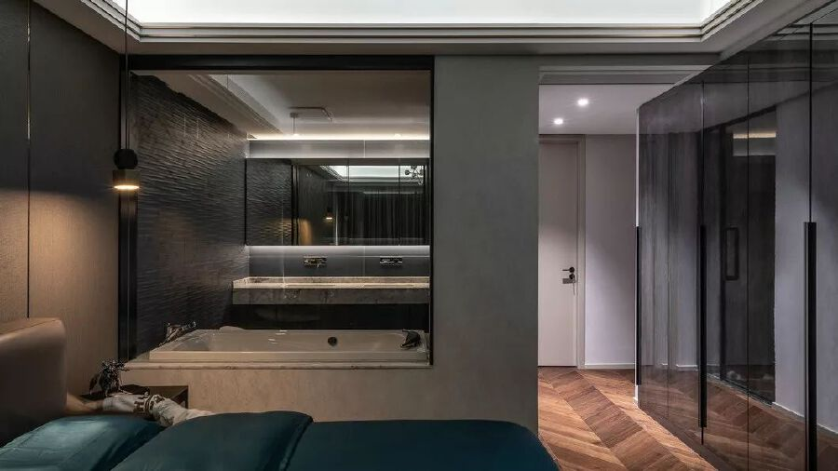

先上一张全景，拍摄的时候调节灯光效果

餐厅

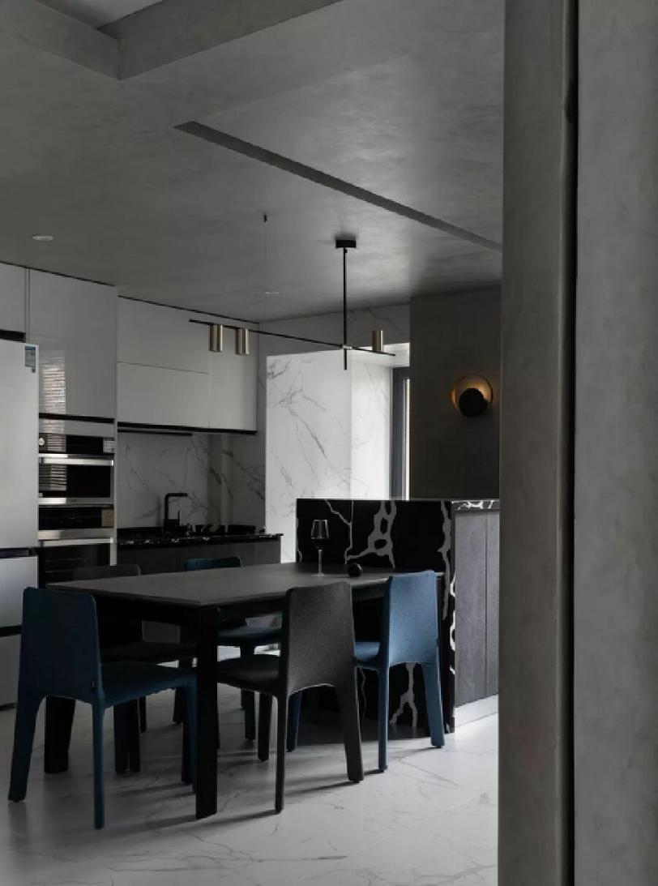

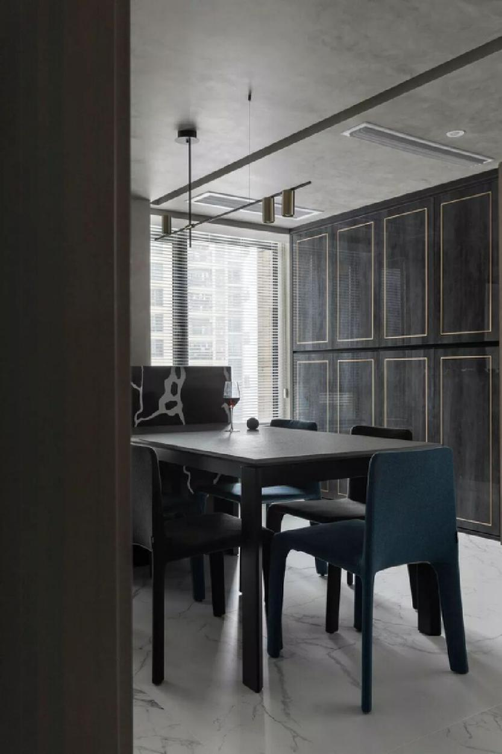

餐厅空间顶面涂刷的是艺术涂料，我觉得这个纹理真的非常漂亮。地面铺贴的是卡拉卡特白仿大理石砖，尺寸是：600mm\*1200mm大砖的整体性会强一些。

餐桌材质上选择了火烧岩桌板，容易打理，质感也是非常好。